Topología y direccionamiento
Equipo | Interfaz | IP | Rol
PC0 | — | 192.168.0.10/24 (GW 192.168.0.1) | interna
PC1 | — | 192.168.0.12/24 (GW 192.168.0.1) | interna
MiWeb | — | 192.168.0.15/24 (GW 192.168.0.1) | servidor web interno
Router0 (borde) | Gi0/0 | 192.168.0.1/24 | NAT inside
Router0 (borde) | Gi0/1 | 10.0.0.2/30 | NAT outside
Router1 (ISP) | Gi0/1 | 10.0.0.1/30 | enlace con Router0
Router1 (ISP) | Gi0/0 | 64.223.190.1/24 | hacia Google
Google | — | 64.223.190.94/24 | servidor Internet
Bloque público asignado: 200.5.224.0/24 (solo usado como direcciones de traducción). MiWeb se publica en 200.5.224.50; las PCs usan un pool de 2 IPs (200.5.224.100–101) con overload.
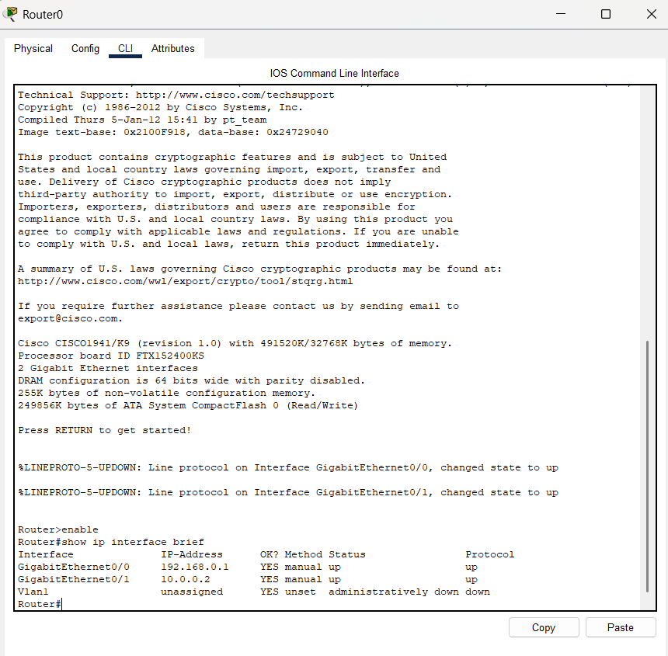
Router0: Gi0/0 = 192.168.0.1 (inside), Gi0/1 = 10.0.0.2 (outside).

Configuración de NAT en Router0
ip route 0.0.0.0 0.0.0.0 10.0.0.1
interface GigabitEthernet0/0
ip nat inside
interface GigabitEthernet0/1
ip nat outside
! NAT estatico (MiWeb)
ip nat inside source static 192.168.0.15 200.5.224.50
! NAT dinamico con overload (pool de 2 IPs)
ip nat pool PUBLICO 200.5.224.100 200.5.224.101 netmask 255.255.255.0
access-list 1 permit 192.168.0.0 0.0.0.255
ip nat inside source list 1 pool PUBLICO overload
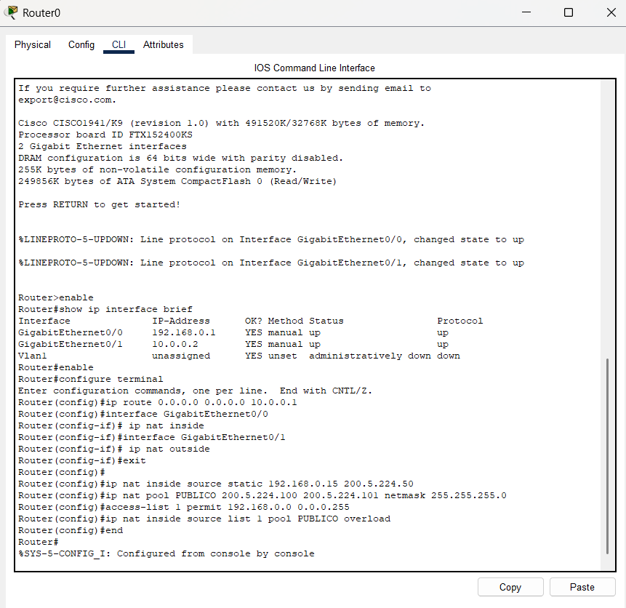
Comandos de NAT cargados en Router0.

Ruta de retorno en Router1 (ISP)
Como el bloque 200.5.224.0/24 no está en ninguna interfaz, Router1 necesita una ruta estática para devolver el tráfico hacia Router0:
ip route 200.5.224.0 255.255.255.0 10.0.0.2
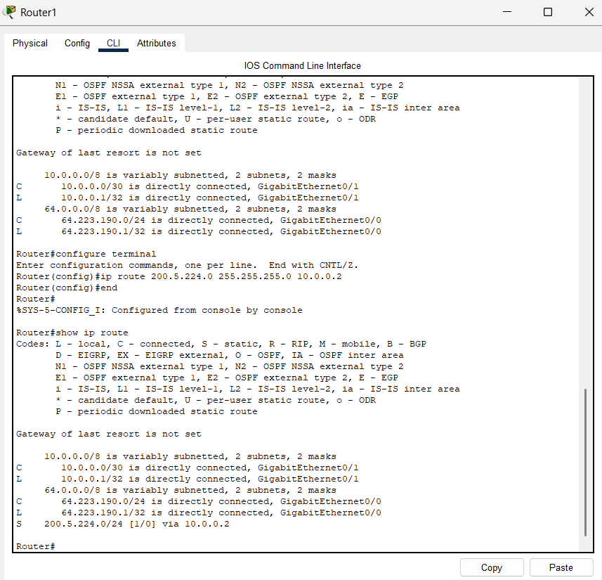
Router1: la ruta S 200.5.224.0/24 [1/0] via 10.0.0.2 aparece en la tabla.

NAT estático — MiWeb publicado en Internet
MiWeb debe ser accesible desde Internet por su IP pública 200.5.224.50.
Desde el servidor Google (fuera de la red) se navega a http://200.5.224.50 y se accede a la página de MiWeb: el NAT estático traduce 200.5.224.50 → 192.168.0.15.
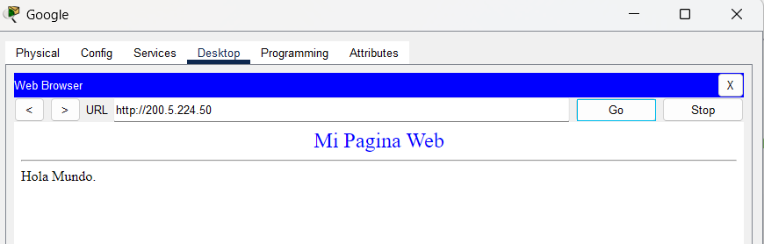
Google abre http://200.5.224.50 → página de MiWeb ("Mi Pagina Web").

NAT dinámico con overload — navegación de las PCs
Las PCs internas navegan a Internet compartiendo el pool de IPs públicas.
PC0 y PC1 acceden a la página de Google (64.223.190.94). Ambas salen traducidas a la misma IP pública del pool (200.5.224.100), diferenciadas por el puerto de origen (PAT).
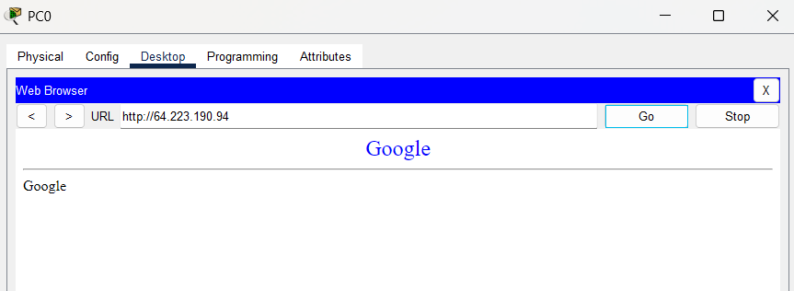
PC0 (192.168.0.10) navega a http://64.223.190.94.
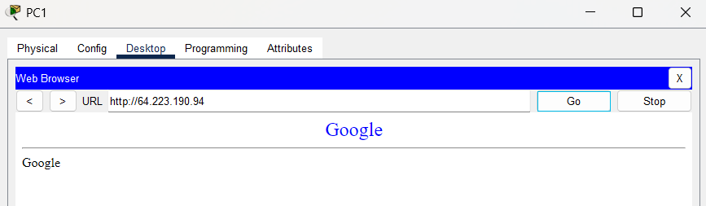
PC1 (192.168.0.12) navega a http://64.223.190.94.
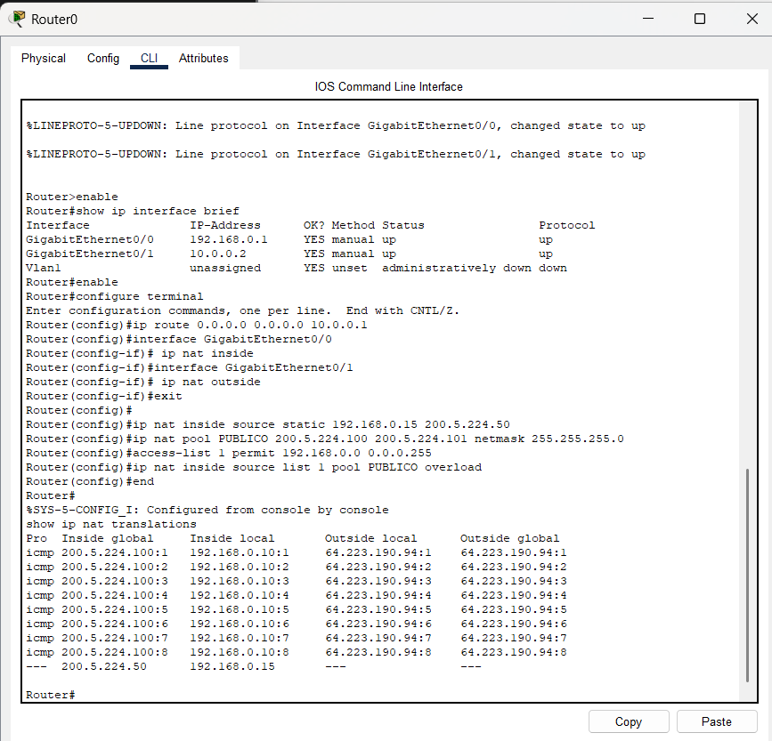
show ip nat translations: el estático (--- 200.5.224.50 → 192.168.0.15) y el overload de la PC (200.5.224.100 con distintos puertos).

Transformación de las cabeceras (simulación)
Observe cómo se transforman las cabeceras de los paquetes.
En el paquete que sale hacia Google, la dirección IP de origen ya fue traducida: de la privada 192.168.0.10 a la pública 200.5.224.100. En overload también se modifica el puerto origen (TCP/UDP) para distinguir cada conexión.
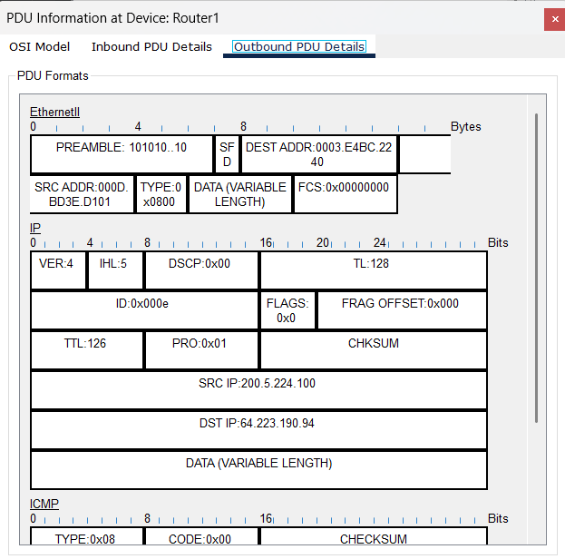
PDU en Router1: SRC IP = 200.5.224.100 (traducida), DST IP = 64.223.190.94.

Conclusión
NAT permite que una red privada (RFC 1918) acceda a Internet usando direcciones públicas. El NAT estático mapea uno a uno una dirección interna a una pública (para publicar servidores, como MiWeb). El NAT dinámico con overload (PAT) permite que muchos hosts privados compartan pocas IPs públicas, diferenciando las conexiones por el puerto de origen. En ambos casos el router reescribe las cabeceras IP (y, en overload, los puertos TCP/UDP) al cruzar de la red interna a la externa.

